**Jurnal :** [Yulianto, T., Ulfaniyah, N. I., & Amalia R. (2016). Peramalan HIV Menggunakan Interpolasi Lagrange. Madura: Universitas Islam Madura, 19-20](http://www.journal.uim.ac.id/index.php/zeta/article/view/11/10)

**Metode Lagrange**

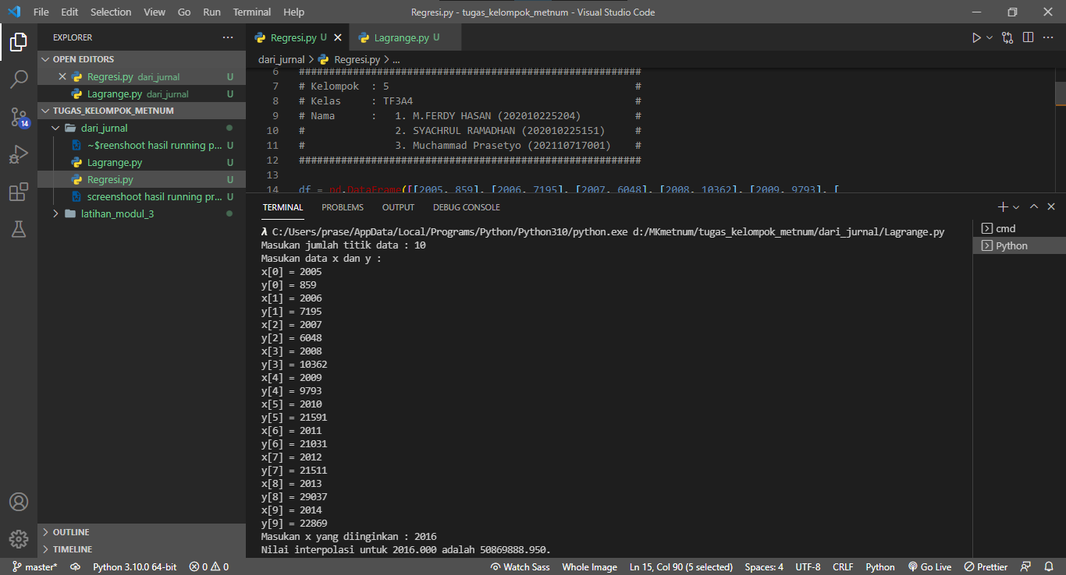

**Metode Regresi Linear**

